2010.09.06. | Pogár Demeter/MTI | kórház orvos robot
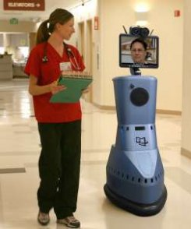
Elküld
Ezt már olvasta?
- Irán robotrepülőgépet gyárt
- Robotszerető: meccsről is tud beszélgetni
Az amerikai kórházakban már ma is több száz olyan, önjáró robotot alkalmaznak, amelyek egy távoli városban lévő orvos szemeként és füleként szolgálnak a pácienssel való kommunikációban - közölte a hét végén a The New York Times.
A lap szerint a múltban a háborús övezetekben és a terrorellenes akciókban bevetett robotok technológiáján alapuló szerkezetek a jövőben magánhasználatban is módot adnak majd arra, hogy például gyermekek ezek segítségével "látogassák meg" távol lakó szüleiket. A robotot távirányító orvos arcát a beteg 120-180 centiméter magasra felszerelt képernyőn látja, a hangját pedig a hangszórókon keresztül hallja. A doktor pedig, aki a gépre a szerelt, mozgatható kamera segítségével lát és hall, körbe tudja járni és tetőtől talpig szemre tudja vételezni a pácienst.
Ilyen robotokat jelenleg öt cég gyárt az Egyesült Államokban. A forgalmazók 5-15 ezer dollárt kérnek értük. Az ár a fejlettség és a felszereltség függvényében a következő években még jobban differenciálódik majd. A robotot mozgatni a felhasználók szerint olyan érzés, mint egy nagyon lassú, távirányítású járművet vezetni. A Skype-on keresztül hangvezérelt gépek üzemeltetéséhez nem kell más, csak egy működő vezeték nélküli internetes kapcsolat és egy konnektor.
A felhasználási lehetőségek között szerepel egyebek mellett az elszigetelt telephelyekkel való kapcsolattartás vagy az eddigieknél hatékonyabb telekonferenciázás. A tapasztalatok szerint a fizikailag jelenlévő munkatársak sokkal komolyabban vették a robot által "megtestesített" kollégáikat, mint amikor annak hangja pusztán a kihangosítón volt hallható.
A robotok megjelenése a munkahelyeken ugyanakkor aggályokat vetett fel azzal kapcsolatban, hogy a vezetőség nem fogja-e azokat az alkalmazottak megfigyelésére felhasználni.

